实验条件：

1、arcmap中导入了usa.gdb的4个图层

2、sde用户导入了map_large.dmp和map_detailed.dmp

实验步骤：

1. ArcSDE数据建立及导入
2. 用arccatlog将矢量图层加入空间数据库

方法一：复制粘贴

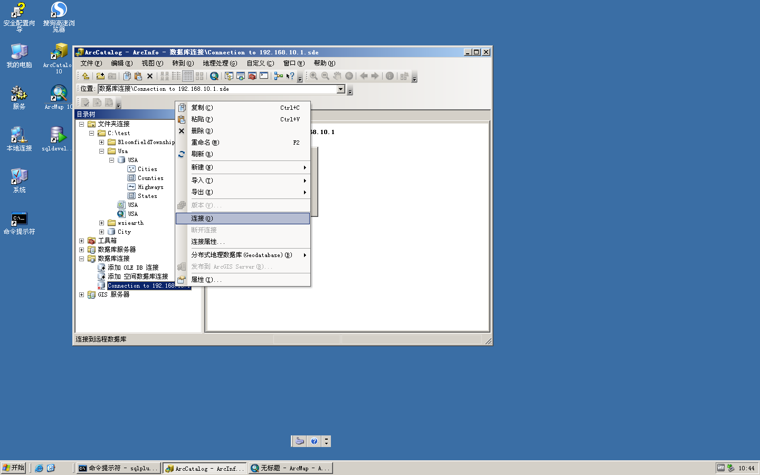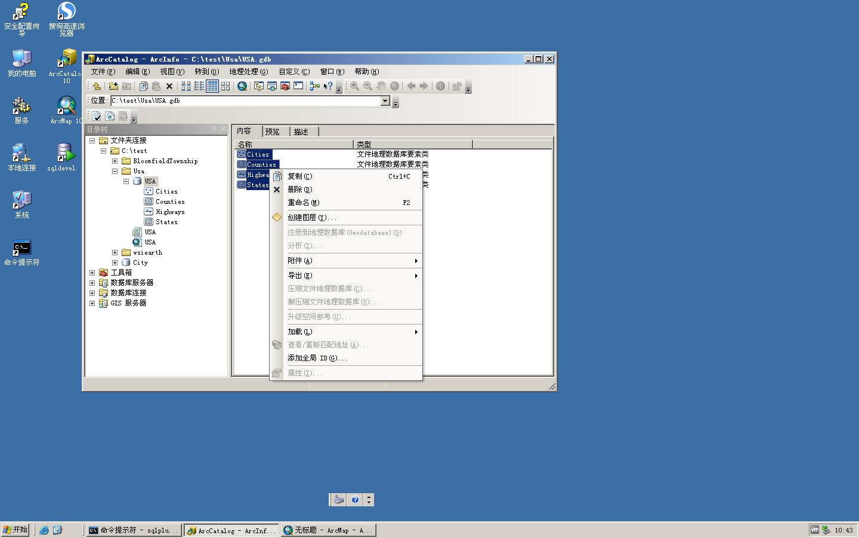

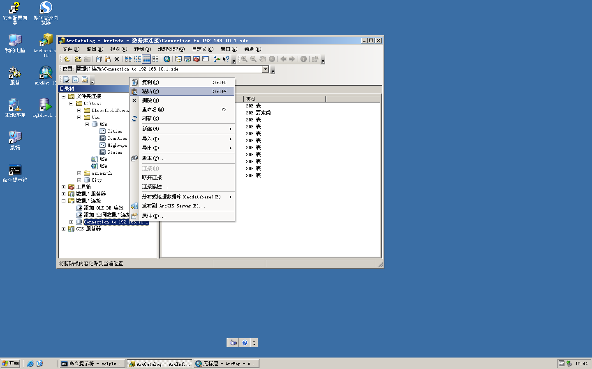

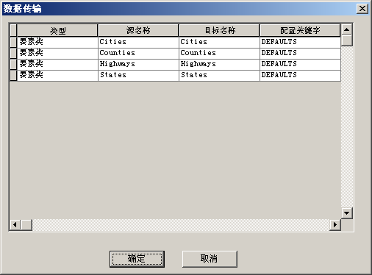

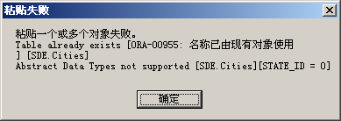说明此矢量图层在SDE中存在重名或存在问题。此时检查sqldeveloper中sde连接下的表（已过滤），根据对话框中的提示重新设定图层名称或检查数据格式，并依次进行修改。

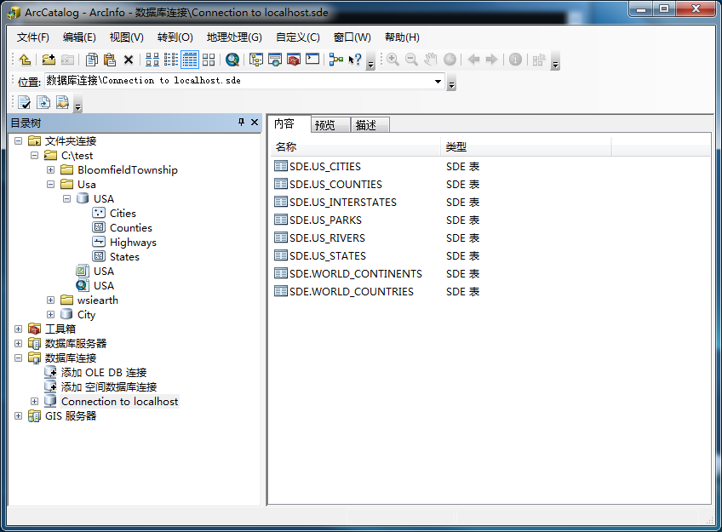

方法二：矢量数据导入SDE数据库，主要针对不能复制粘贴进入数据库的数据图层。

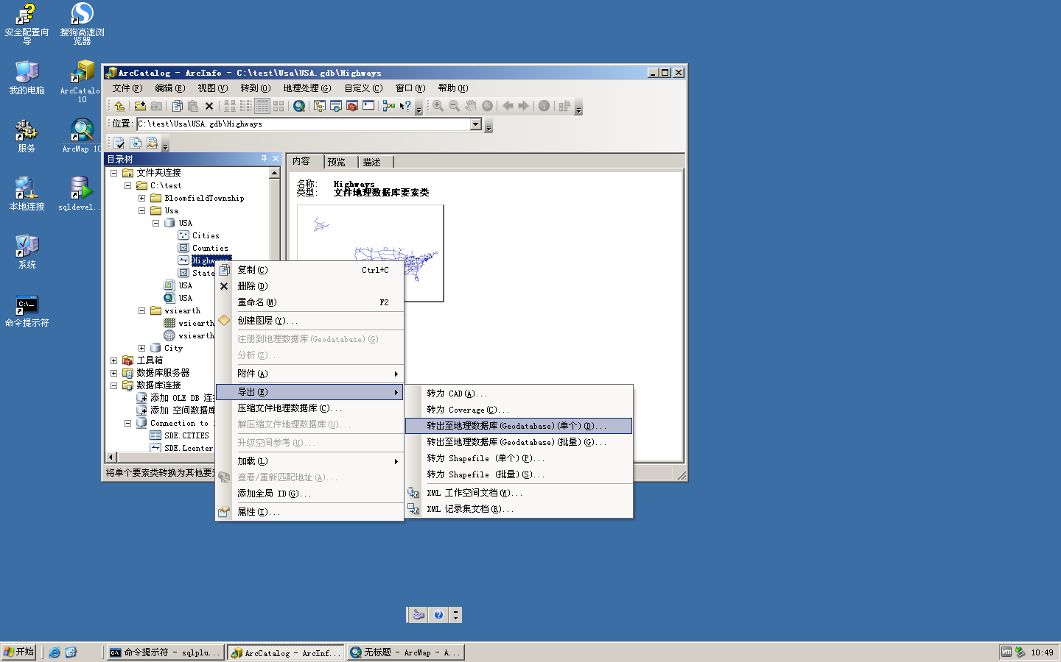

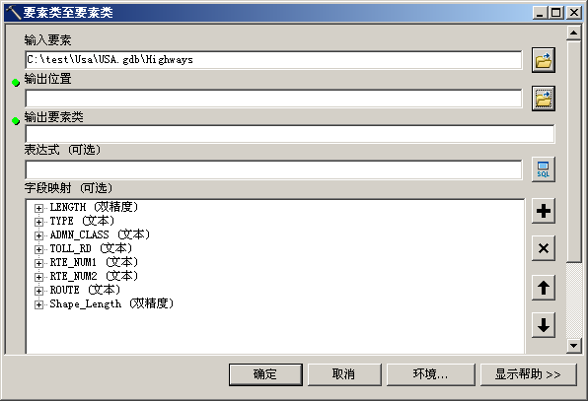

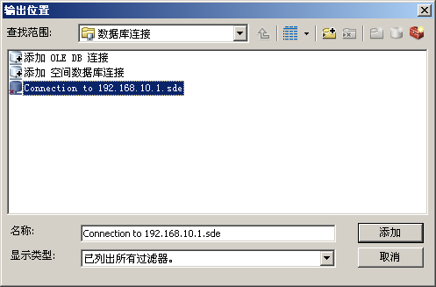

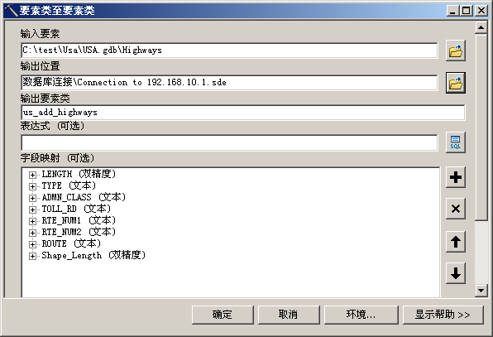

屏幕右下角出现“要素类至要素类”提示时导入完成，可以到数据库中查看数据了。也可以在导出时选中多个使用批量导出数据，此时有重名的会通过加序号的方式自动改名。

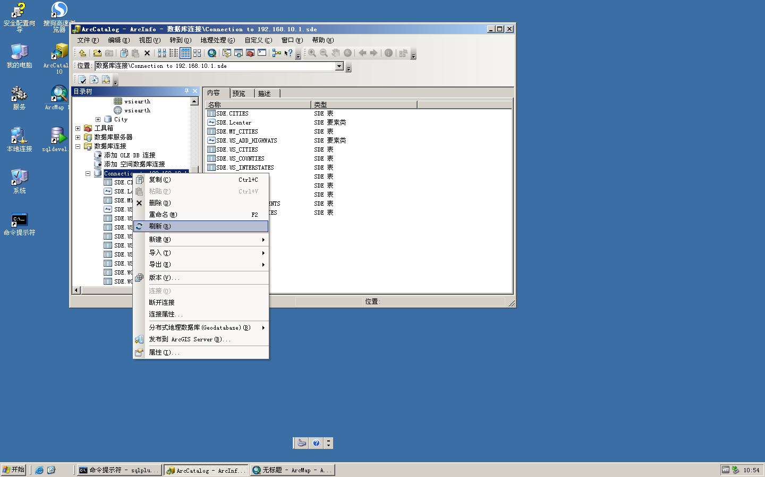

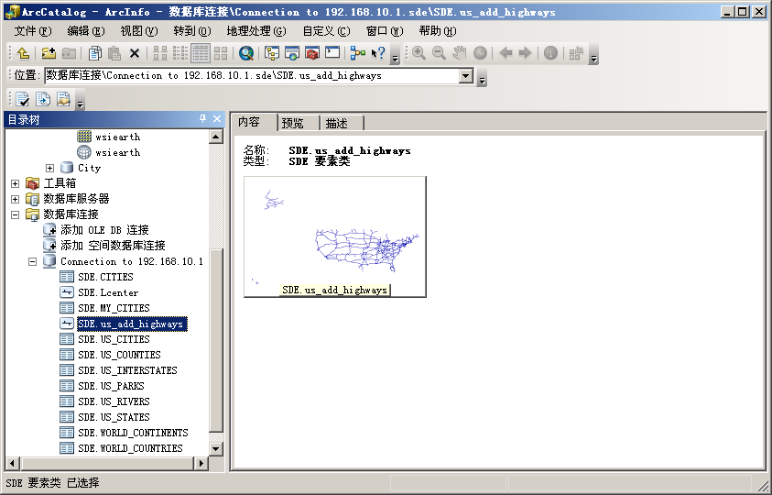

导入数据后请比较在arcmap中的图层如highways的数据（属性表等）与SQL developer中查到的sde用户下的highways的数据有何异同，特别是空间数据部分的变化。(第2种方式导入的要素类在SQL Developer中没有shape数据)

1. 利用arccatlog在oracle的sde用户下新建空间数据

参考1.2中的“导入空间数据”部分。

二、oracle spatial中空间数据的建立

—— sde用户登录SQLPLUS，参照US_CITIES表新建一张CHN_CITIES表

SQL>create table CHN_CITIES(id number not null,city varchar2(42), state_abrv varchar2(2),pop90 number,rank90 number,

location MDSYS.SDO_GEOMETRY);

—— 在元数据表中注册数据信息，并指定空间参考

SQL>insert into user_sdo_geom_metadata

(table_name, column_name, srid, diminfo) values('CHN_CITIES','location',8307,SDO_DIM_ARRAY(SDO_DIM_ELEMENT('LONGITUDE',-180,180,0.5),SDO_DIM_ELEMENT('LATITUDE',-90,90,0.5)));

—— 创建空间索引

SQL>CREATE INDEX chnindex_sidx on CHN_CITIES(location)

indextype is mdsys.spatial_index;

—— 修改空间索引类型

SQL>alter index chnindex_sidx parameters('layer_gtype=point');

—— 插入空间数据

SQL>insert into CHN_CITIES

(id,city,state_abrv,pop90,rank90,location) values(3444,'nanjing','JS',9000000,3444,sdo_geometry(2001,8307,sdo_point_type(118.33,33.69,null),null,null));

—— 检查数据

SQL>select city from CHN_CITIES;

—— 原数据中nanjing中心点坐标错误需改正，修正坐标值

SQL>update CHN_CITIES set location = sdo_geometry(2001,8307,sdo_point_type(118.35,33.69,null),null,null) where city='nanjing';

—— 删除空间数据

SQL>delete CHN_CITIES where id=3444;

—— 删除空间数据

SQL>drop table CHN_CITIES;

—— 删除空间数据

SQL>delete user_sdo_geom_metadata where table_name='CHN_CITIES';